北京市级项目支出
绩效评价报告

主管部门 北京市农业农村局
项目单位 北京市农业农村局
项目名称 2021年政策性农业保险项目
评价机构 北京市农业农村局

北京市农业农村局
2022年5月

绩效图片
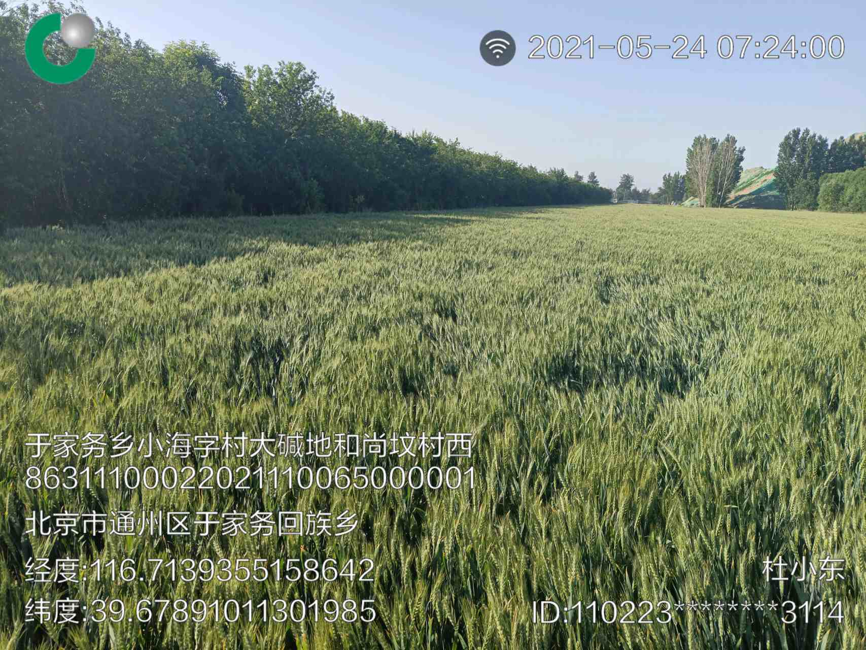
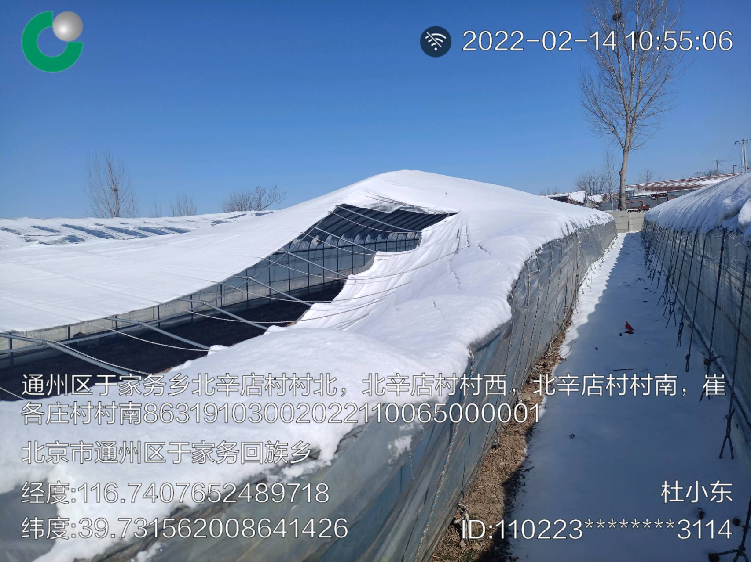

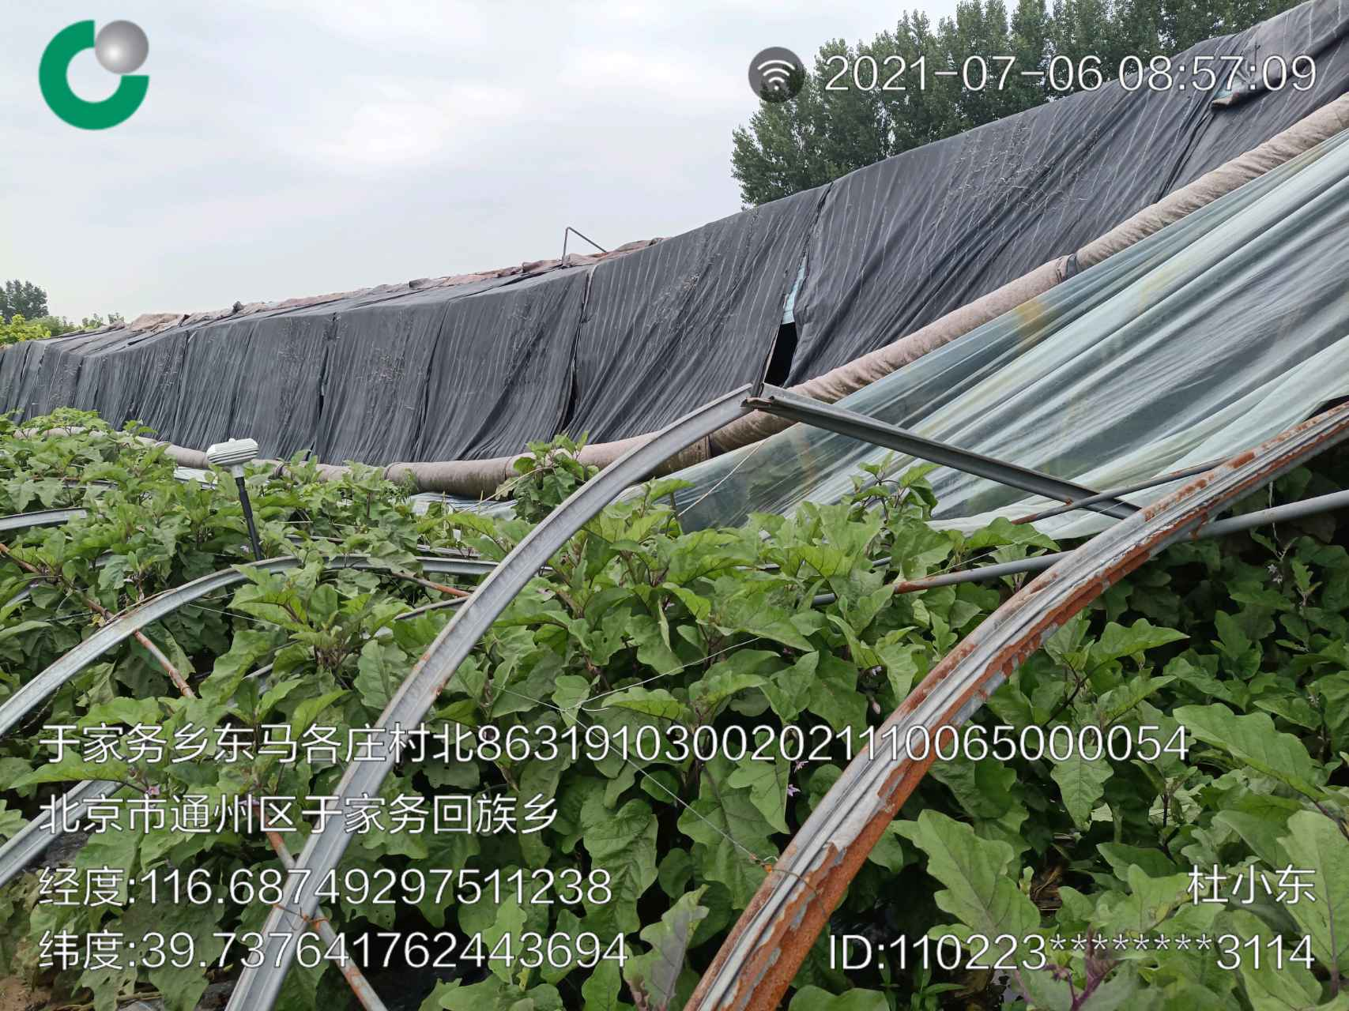

图1 种植险补贴内容照片
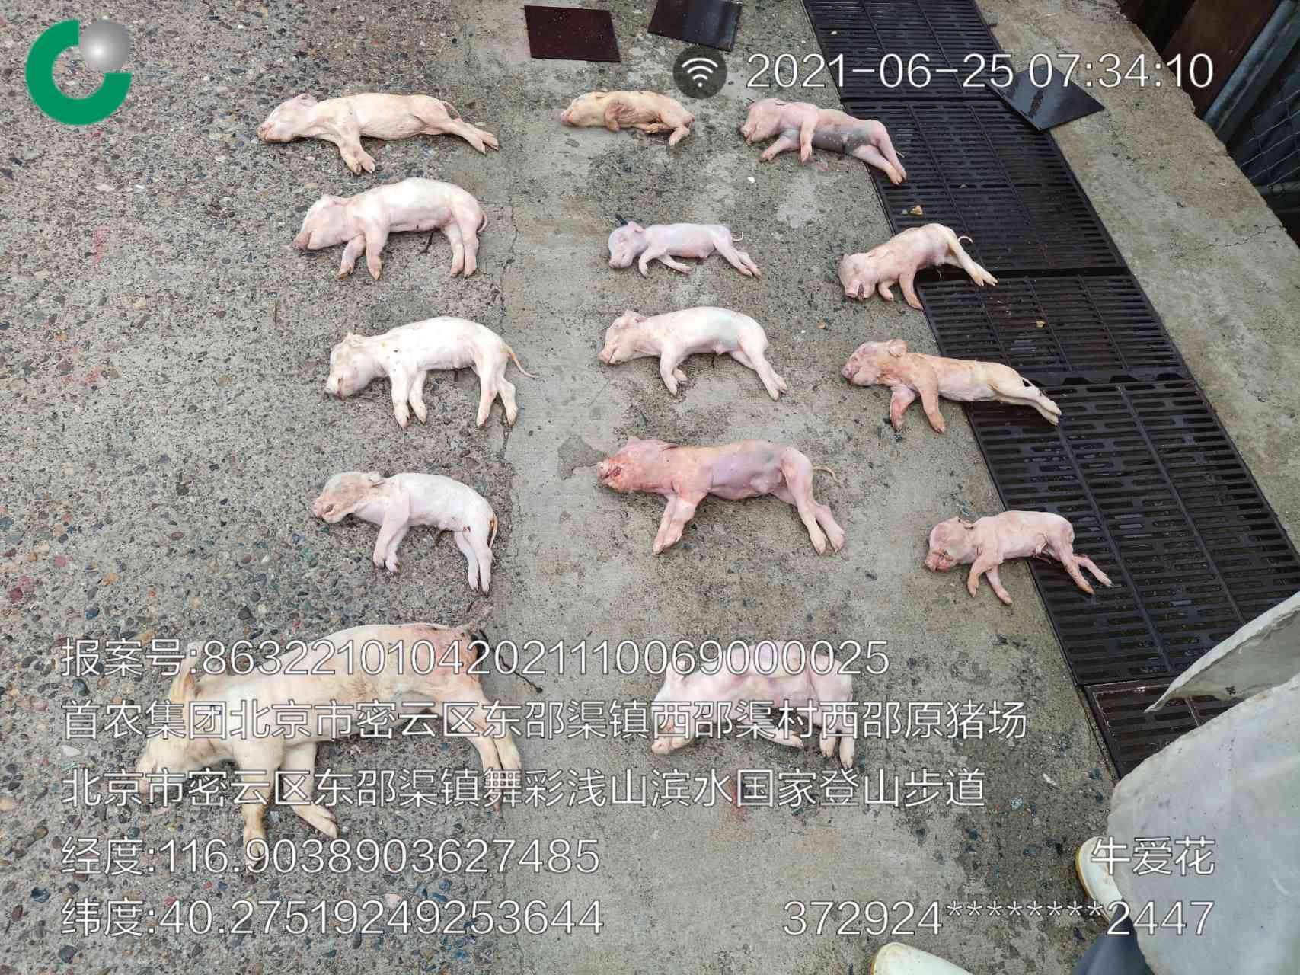
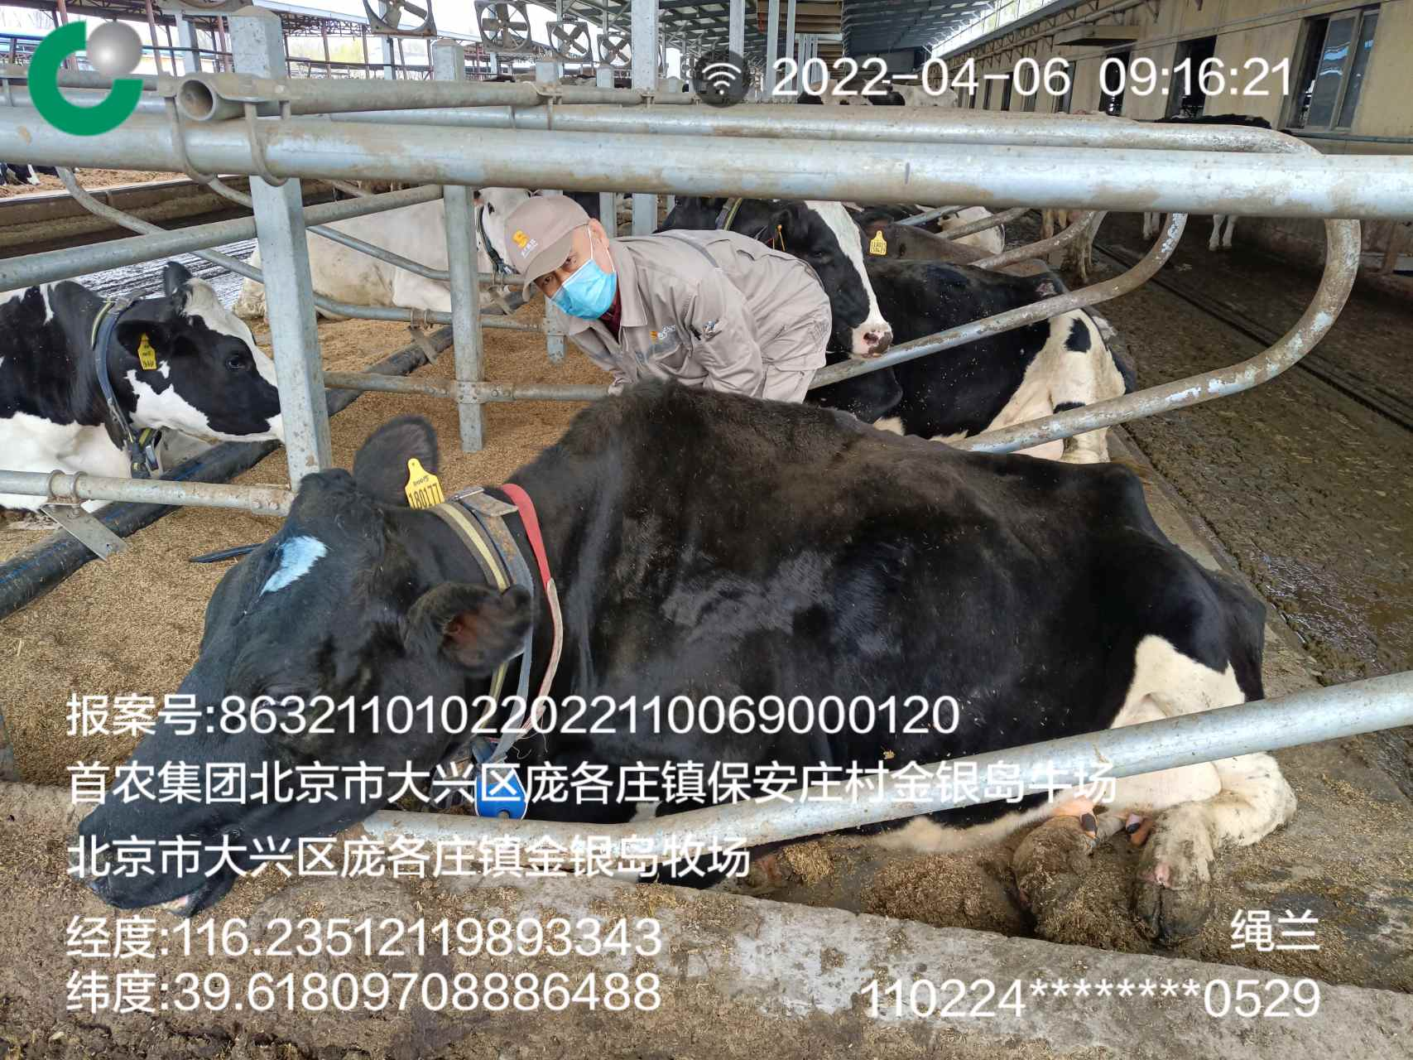
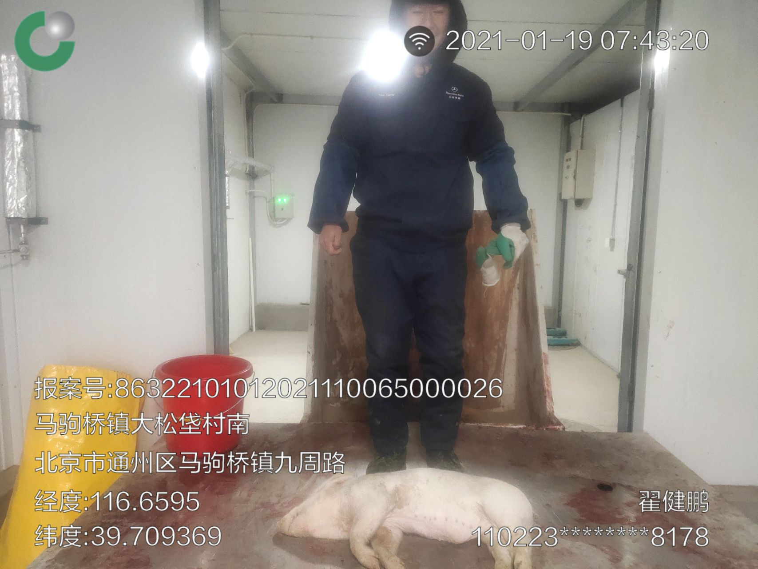

图2 养殖险补贴内容照片
目 录
一、基本情况 1
（一）项目概况 1
（二）项目绩效目标 3
二、绩效评价工作开展情况 5
（一）绩效评价目的、对象和范围 5
（二）绩效评价原则、评价指标体系、评价方法、评价标准等 6
（三）绩效评价工作过程 6
三、综合评价情况及评价结论 7
（一）综合评价情况 8
（二）评价结论 8
四、绩效评价指标分析 9
（一）项目决策情况 9
（二）项目过程情况 12
（三）项目产出情况 15
（四）项目效益情况 17
五、主要经验及做法、存在的问题及原因分析 19
六、有关建议 21
七、其他需要说明的问题 23
八、附件 23

北京市农业农村局2021年政策性农业保险项目
绩效评价报告

为进一步加强预算绩效管理，强化支出责任，提高财政资金使用效益，根据《中华人民共和国预算法》、《中共北京市委 北京市人民政府关于全面实施预算绩效管理的实施意见》（京发〔2019〕12号）、《北京市项目支出绩效评价管理办法》（京财绩效〔2020〕2146号）、《北京市财政局关于开展2022年全面预算绩效管理工作的通知》（京财绩效〔2022〕669号）等文件规定的要求，北京市农业农村局成立绩效评价工作组（以下简称“评价工作组”），对北京市农业农村局（以下简称“市农业农村局”）2021年政策性农业保险项目（以下简称“该项目”）实施绩效评价，形成本绩效评价报告。

一、基本情况

（一）项目概况
1.项目背景
2003年，党的十六届三中全会通过的《中共中央关于完善社会主义市场经济体制若干问题的决定》明确提出“探索建立政策性农业保险制度”。2014年8月，国务院下发的《关于加快发展现代保险服务业的若干意见》（国发〔2014〕29）中提出对具有社会公益性、关系国计民生的保险业务，创造低成本的政策环境，给予必要支持。2019年9月，财政部、农业农村部、银保监会、林草局联合印发《关于加快农业保险高质量发展的指导意见》（财金〔2019〕102号）明确提出：“地方各级政府不参与农业保险的具体经营。在充分尊重保险机构产品开发、精算定价、承保理赔等经营自主权的基础上，通过给予必要的保费补贴、大灾赔付、提供信息数据等支持，调动市场主体积极性。”
北京市政策性农业保险制度自2007年建立以来，落实中央有关文件精神和市委市政府的工作部署，充分发挥政府的引导作用和市场配置资源的基础性作用，切实尊重各参与主体的利益诉求，建立了“政府引导、政策支持、市场运作、农民自愿”的“北京模式”。通过加强制度建设，不断规范保险管理，有序开展农民保费补贴，推动农业保险工作，为都市型现代农业生产和发展提供有力的风险保障。
2.主要内容及实施情况
该项目实施内容主要包括四方面:一是农民保费补贴，按照中央和市级财政部门规定的补贴标准进行农民保费补贴；二是再保险费，依据年度开展农业保险的规模和再保险协议，拨付再保险费用；三是审计费用，根据政府采购相关规定要求，遴选确定相应的审计机构，按协议支付审计费用；四是其他费用，根据保险工作安排，拨付印刷费、专家费等。
该项目由市农业农村局计划财务处具体组织实施，落实农民保费补贴政策，并依据财政部关于印发《中央财政农业保险保险费补贴管理办法》（财金〔2016〕123号）、北京市政府办公厅印发《关于建立北京市政策性农业保险制度的方案（试行）》（京政办发〔2007〕27号）、北京市财政局、北京市农村工作委员会印发《北京市政策性农业保险补贴资金管理办法》（京财农〔2011〕2375号）等管理制度，对政策性农业保险补贴资金的使用情况进行监管。
3.资金投入和使用情况
该项目2021年申请预算金额为38709.747697万元（含上年结转中央财政资金848.917697万元、2021年批复金额37860.83万元），实际预算批复金额为38709.747697万元，资金到位率100%。其中，中央资金5969.537697万元（含上年结转中央财政资金848.917697万元、2021年批复金额5120.62万元）、市级财政资金32740.21万元。2021年11月10日，经市财政批复，核减金额0.436万元，该项目实际最终到位资金为38709.311697万元。
截至2021年12月31日，实际支出金额38274.452417万元（含中央资金5969.537697万元、市级资金32739.774万元），资金支出率为98.88%，结余资金为434.85928万元。预算执行情况详见下表1：
表1：2021年政策性农业保险项目预算执行情况表
单位：万元
资金来源 |  | 项目预算内容明细 |  |  |  | 合计
 |  | 农业保险农民保费补贴及再保险费用 | 农业保险审计费 | 材料印刷费 | 专家费 | 合计
预算批复金额 | 中央资金 | 5,969.537697 | — | — | — | 5,969.537697
预算批复金额 | 市级资金 | 32,510.76 | 222.45 | 3.564 | 3 | 32,739.774
小计 |  | 38,480.297697 | 222.45 | 3.564 | 3 | 38,709.311697
实际支出金额 | 中央资金 | 5,969.537697 | — | — | — | 5,969.537697
实际支出金额 | 市级资金 | 32,081.67072 | 218.23 | 3.564 | 1.45 | 32,304.91472
小计 |  | 38,051.208417 | 218.23 | 3.564 | 1.45 | 38,274.452417
资金支出率（%） |  | 98.88% | 98.10% | 100.00% | 48.33% | 98.88%
结余资金 |  | 429.08928 | 4.22 | 0 | 1.55 | 434.85928

（二）项目绩效目标
该项目总体目标为：加强农业保险管理，提高政策性农业保险保障范围和服务水平，为农业生产和农民（或农业生产经营组织）利益提供保险保障。
该项目阶段性目标为：
1.数量指标：险种数量≥35个；参保农户数量约7万户次；
2.质量指标：保费收入达到5亿元；险种创新情况，鼓励各区因地制宜开办试点；
3.进度指标：保费补贴拨付时间为按要求每两月发放1次,全年共发放5次；
4.成本指标：保费补贴标准根据中央和市级财政规定的补贴标准（①关于中央险种，对于玉米、水稻、小麦3个种植业中央险种，中央财政补贴35%，市财政补贴25%，对于奶牛、能繁母猪、生猪3个养殖业中央险种，中央财政补贴40%，市财政补贴20%；②关于市级险种，对于全市范围推行的险种，市财政补贴50%，对于区域创新的险种，市财政按区级补贴标准等比例配套，但不超过40%）执行。项目执行金额不超过市财政局批复金额；保费补贴结算根据第三方审计结果结算年度保费补贴；
5.效益指标：减轻农民（或农业生产经营组织）购买农业保险的保费负担；通过开展政策性农业保险工作，为农民（或农业生产经营组织）提供风险保障，减少其因灾损失，提升应对灾情风险的能力；将财政手段与市场机制相对接，创新政府救灾方式，提高财政资金使用效益．分散农业风险；
6.服务对象满意度指标：参保农户满意度≥80%。

二、绩效评价工作开展情况

（一）绩效评价目的、对象和范围
该项目评价目的为：一是加强预算绩效管理，强化支出责任，提高财政资金使用效益；二是进一步总结和分析项目资金的实施效果，检验财政支出预期目标实现程度，考核财政支出效率和综合效果；三是为市农业农村局以后年度相关项目提供参考依据。
本次绩效评价重点对2021年项目实施成效进行整体评价。通过开展绩效评价工作，总结经验，发现问题，改进工作，进一步加强项目管理，提高财政资金的使用效益。

（二）绩效评价原则、评价指标体系、评价方法、评价标准等
绩效评价遵循“科学公正、统筹兼顾、激励约束、公开透明”等基本原则，结合项目特点，统一确定了绩效评价项目的绩效评价指标体系。评价指标以《北京市项目支出绩效评价管理办法》（京财绩效〔2020〕2146号）为主要参考，结合项目特点，设置4项一级指标、10项二级指标、17项三级指标。一是决策（10分），主要评价项目立项、绩效目标设定以及资金投入分配。二是管理（20分），主要评价资金管理和组织实施。三是产出（40分），主要评价绩效目标完成情况及完成时效。四是效果（30 分），主要评价项目社会效益和满意度。绩效评价结果根据评价分数分为4个等级：综合得分在90(含)-100分为优，80(含)-90分为良，60 (含)-80分为中，60分以下为差。
本次绩效评价通过政策研究、实地调研、比较分析、专家座谈等多种方式开展。

（三）绩效评价工作过程
为确保绩效评价工作的客观公正，评价工作组严格按照绩效评价工作程序组织实施绩效评价工作，主要程序如下：
1.组建评价工作组、遴选专家
按照工作要求和该项目特点，组建评价工作组，并根据项目实际情况遴选相关业务专家、绩效管理专家和财务专家共5名组成专家组。评价工作组对每名成员的职责及分工进行了明确，并对工作组全体人员和专家进行了培训。
2.收集资料
评价工作组按照相关要求收集相关资料并听取项目单位的工作汇报，并对所收集的资料进行核实和全面分析，对缺失的资料要求项目单位及时补充；对重要的和存在疑问的基础数据资料进行核实确认。
3.研究制定指标体系
评价工作组根据项目实际情况，细化评价指标，明确评价标准，最终确定项目评价指标体系。
4.筹备和召开专家评价会
评价工作组会同项目单位完成评价会资料的准备工作，并于2021年5月28日组织专家召开预备会，绩效评价工作组对该项目进行初评分，专家对该项目形成初步意见的基础上，并于2021年5月31日召开专家评价会。评价会上，专家与项目单位进行了充分讨论和沟通，对该项目的绩效情况进行评价和打分，并出具评价意见。
5.撰写绩效评价报告
评价工作组在专家评价会结束后，汇总专家打分和评价意见，完成绩效评价报告初稿的撰写工作。经与项目单位沟通反馈后，形成评价报告终稿。

三、综合评价情况及评价结论

（一）综合评价情况
经专家评议，该项目综合评价得分85.14分，其中：决策管理8.16分、过程管理17.28分、项目产出35.70分、项目效益24.00分，绩效级别评定为“良”。具体情况详见下表。

评价内容 | 分值 | 评价得分
决策管理 | 10.00 | 8.16
过程管理 | 20.00 | 17.28
项目产出 | 40.00 | 35.70
项目效益 | 30.00 | 24.00
综合得分 | 100.00 | 85.14
绩效评定级别 | 良

（二）评价结论
1.决策指标分析。该指标分值10分，评价得分8.16分。该项目对农户进行政策性农业保险补贴，立项依据较为充分，但项目可行性论证方面存在不足，缺少专家论证意见。
2.过程指标分析。该指标分值20分，评价得分17.28分。该项目基本按照相关制度执行，建立了项目实施方案，但对保险机构缺乏有效监管措施，项目管理有待加强。
3.产出指标分析。该指标分值40分，评价得分35.70分。该项目数量指标、质量指标、时效指标、成本指标完成情况基本符合目标设定，产出指标完成情况较好。
4.效益指标分析。该指标分值30分，评价得分24.00分。该项目实施，能够保护农业保险活动当事人的合法权益，提高农业生产抗风险能力，具有良好的社会效益，但是项目绩效呈现不足，服务对象满意度指标的全面性不足。

四、绩效评价指标分析

（一）项目决策情况

1.项目立项情况
（1）立项依据充分性
该项目依据《农业保险条例》、《关于加快农业保险高质量发展的指导意见》（财金〔2019〕102号）、《关于建立北京市政策性农业保险制度的方案（试行）》（京政办发〔2007〕27号）等相关规定立项,具有政策相关性，立项依据较为充分。
该项目由市农业农村局计划财务处负责实施，职责中包括“提出本市扶持农业农村发展的财政政策和项目建议，组织提出农业投资规模、方向的建议并监督实施。编报部门预算并组织执行。协调指导农村金融工作。协调推进农业政策性保险工作。组织有关部门研究提出财政支农资金计划。负责机关及所属单位财务、资产和政府采购和内部控制管理工作，组织开展内部审计等工作。负责农业农村部投资的基本建设项目的管理工作”等内容，项目主要实施内容符合其职能。
（2）立项程序规范性
该项目经市农业农村局办公会审议，立项程序较为规范。但项目前期可行性论证方面存在不足，项目缺少专家论证意见，目前的可行性报告未对本市农业保险历年投险状况、赔付状况及对农民损失的减低等进行分析，也未对项目2021年本市投保情况进行分析和测算。
评价认为，该项目具有政策相关性，立项依据较为充分，实施内容符合其职能，立项程序较为规范，但项目可行性论证存在不足，且缺少专家论证意见。

2.绩效目标情况
（1）绩效目标合理性
该项目整体绩效目标设置较为完整，各项指标围绕项目主要内容进行设置，但绩效目标的合理性有待加强，部分绩效指标合理性及可衡量性不足。一是项目绩效目标设置缺少与往年的对比信息，绩效目标不够明确；二是质量指标设置为“保费收入达到5亿元；险种创新情况，鼓励各区因地制宜开办试点”，但未体现赔付率、投保率及保险公司的服务质量等；三是时效指标主要关注保费补贴拨付时间，但缺少农业保险理赔服务时效等内容体现。
（2）绩效指标明确性
该项目绩效指标基本围绕项目实施内容设置，但项目指标设置不够明确，细化、量化程度不足，部分指标的可评价程度不足。如数量指标设置为“险种数量≥35个；参保农户数量约7万户次”，险种数和参保农户数未充分反映35个保险产品的品种，无法反映政策中要求的对玉米、水稻、小麦等农作物以及奶牛、育肥猪等投保情况。
评价认为，该项目整体绩效目标设置较为完整，各项指标围绕项目主要内容进行设置，但部分绩效指标合理性及细化、量化程度不足，部分指标的可评价程度不足。

3.资金投入情况
（1）预算编制科学性
该项目2021年申请预算金额为38709.747697万元，经核减0.436万元后，实际最终到位资金为38709.311697万元。预算内容包括农业保险农民保费补贴及再保险费用、农业保险审计费、材料印刷、专家费，并经过市农业农村局办公会审议，预算编制总体较为科学。但项目预算编制申报材料不完整，没有分险种体现投保数量、保费收入规模、中央和市级财政补贴金额等。
（2）资金分配合理性
该项目根据项目年度目标内容分配资金，按照中央和市级财政部门规定的补贴标准进行拨付，资金分配具有合理性。但作为延续性项目，项目申报的预算资料较为简单，未反映项目预算的具体构成内容的测算方法及过程，申报文本中未明确的项目负责人和职责分工。
评价认为，该项目预算编制总体较为科学，资金分配具有合理性，但项目预算编制细化程度不足。

（二）项目过程情况

1.资金管理情况
2021年政策性农业保险工作按照《北京市政策性农业保险补贴资金管理办法》（京财农〔2011〕2375号）、《中央财政农业保险保险费补贴管理办法》（财金〔2016〕123号）等文件要求执行，规范项目管理，严格资金支出，切实保障农业保险项目顺利推进，有效发挥财政资金效益。主要做法如下：
（1）政策支持：一是落实农民保费补贴政策。对于各险种的保费补贴，北京市严格落实中央和北京市相关规定。其中小麦、玉米、水稻3个险种在中央财政补贴35%的基础上，市级财政补贴25%；奶牛、能繁母猪、育肥猪3个险种，在中央财政补贴40%的基础上，市级财政补贴20%，区级财政补贴10%。市级推广的险种，市财政补贴50%，各区自行确定区级补贴比例；区域创新试点险种，市财政按区级补贴等比例配套，总体补贴比例不超过80%。二是建立多层次的风险分散机制。赔付率160%以下的风险由保险公司承担，赔付率160%－300%的风险通过政府直接购买再保险的方式向国内外再保险公司转移，超出再保险赔偿限额以上的农业巨灾风险，采取一事一议的方式予以解决。2020年12月，财政部 农业农村部印发《关于加强政策性农业保险承保机构遴选管理工作的通知》，推动农业保险再保险体系改革，北京市农业保险再保险机制按照中央要求进行调整执行。
（2）市场运作：政府不介入农业保险的具体经营，具体的农业保险业务由商业保险公司承担，但保险公司须按照“单独立账、单独核算”的原则管理政策性农业保险保费收入。
（3）农民自愿：一是农民自主决定是否参加农业保险；二是农民自主决定参保险种。
（4）科技支撑：信息化技术的应用使北京市农业保险的发展更加科学化、专业化、精细化，“互联网+农业保险”在北京市成为现实。北京市建立了农村金融及风险管理信息平台，实现了保险公司业务数据与政府主管部门的实时连接。
评价认为，项目资金使用按照《北京市政策性农业保险补贴资金管理办法》、《中央财政农业保险保险费补贴管理办法》及《资金支出管理办法（试行）》等制度执行，资金使用较为合规。

2.组织实施情况
（1）管理制度健全性
该项目按照北京市政府办公厅印发《关于建立北京市政策性农业保险制度的方案（试行）》（京政办发〔2007〕27号）、北京市财政局、北京市农村工作委员会印发《北京市政策性农业保险补贴资金管理办法》（京财农〔2011〕2375号）、财政部关于印发《中央财政农业保险保险费补贴管理办法》（财金〔2016〕123号）等文件要求执行，并结合项目情况从必要性、实施内容、预算内容及组织实施等四个方面制定了项目实施方案，管理制度较为健全。但项目管理制度出台时间较长，应根据农业保险高质量发展要求和项目实际情况进行完善；且项目实施方案的全面性不足，方案中未明确项目的组织机构、人员分工、过程管理、对保险公司的约束管理等措施内容。
（2）制度执行有效性
市农业农村局由计划财务处具体组织实施，实施过程中，加强政策引导：一是建立健全项目管理制度，构建规范业务程序、加强资金管理的制度体系，为农业保险工作规范运行提供制度保障；二是确定政策性农业保险领域，根据农民需求、产业政策及财力等因素，调整修订政策性农业保险统颁条款，指导各保险公司组织承保理赔工作；三是开展农业保险审计检查，规范保险公司业务经营行为。
该项目执行过程中基本按照相关制度执行，但在执行过程中也存在以下不足：一是对保险公司审计整改落实监督不到位。如审计报告中表明“部分保险公司存在资料上传不及时、个别集体投保的投保清单中被保险人代签字但未提供相关代办手续、合同已过期未补充完善手续、未按照规定程序承保”等问题，保险公司存在的问题没有认真进行落实整改。二是对第三方会计师事务所的遴选规则和程序不够明确。招标文件中的“采购需求书”内容不够明确，第三方会计师事务所选定数量缺少依据，缺少对事务所审计报告的规范化质量要求，审计报告的内容、格式等不统一，缺乏统一规范管理。
评价认为，该项目基本按照相关制度执行，建立了项目实施方案，但项目执行中相关工作落实需进一步强化，如加强对审计报告审核、提高对保险机构监管力度等。

（三）项目产出情况

1.产出数量指标完成情况
该项目数量指标设置为“险种数量≥35个；参保农户数量约7万户次”，根据专项审计报告等资料，2021年执行《北京市2020年政策性农业保险统颁条款》，在北京市推广的险种达36个。此外，北京市推广的创新试点险种17个，区级创新试点险种5个，各项数量指标已完成，数量指标完成符合目标设定。

2.产出质量指标完成情况
该项目质量指标设置为“保费收入达到5亿元；险种创新情况，鼓励各区因地制宜开办试点”，根据专项审计报告等资料，2021年全市政策性农业保险保费收入6.97亿元，同比增加22.3%；保险金额141.15亿元，同比增加16.3%；参保农户9.95万户次，同比增加12.5%，支持险种创新，提高保险保障程度。继续支持大兴区试点西瓜种植保险人工成本附加险、瓜果及蔬菜育苗保险，房山区试点中药材种植保险，平谷区试点桃种植保险附加产量损失保险和桃价格保险，不断提高保险保障水平，质量指标完成情况基本符合目标设定。

3.产出时效指标完成情况
该项目时效指标设置为“保费补贴拨付时间为按要求每两月发放1次,全年共发放5次”，依据提供会计明细账、会计凭证资料等相关材料表明，根据各保险公司保险业务情况，及时拨付保费补贴，全年拨付5次。年底组织专业机构开展农业保险审计，并根据审计结果及时结算保费补贴。各项工作基本按照时效指标完成。

4.产出成本指标完成情况
该项目成本指标设置为“保费补贴标准根据中央和市级财政规定的补贴标准（①关于中央险种，对于玉米、水稻、小麦3个种植业中央险种，中央财政补贴35%，市财政补贴25%，对于奶牛、能繁母猪、育肥猪3个养殖业中央险种，中央财政补贴40%，市财政补贴20%；②关于市级险种，对于全市范围推行的险种，市财政补贴50%，对于区域创新的险种，市财政按区级补贴标准等比例配套，但不超过40%）执行。项目执行金额不超过市财政局批复金额；保费补贴结算根据第三方审计结果结算年度保费补贴”，依据提供的会计明细账、会计凭证、合同、审计报告等相关材料表明，保费补贴标准按照中央和市级财政部门规定的补贴标准拨付，其中，小麦、玉米、水稻3个险种在中央财政补贴35%的基础上，市级财政补贴25%；奶牛、能繁母猪、生猪3个险种，在中央财政补贴40%的基础上，市级财政补贴20%，区级财政补贴10%。市级推广的险种，市财政补贴50%，各区自行确定区级补贴比例；区域创新试点险种，市财政按区级补贴等比例配套，总体补贴比例不超过80%。由于生猪产业逐步恢复生产，各公司育肥猪、仔猪等保猪类保险业务与预期目标存在差距，造成市级保费补贴资金出现结余，项目成本指标完成情况基本符合目标设定。
评价认为，该项目数量指标、质量指标、时效指标、成本指标完成情况基本符合目标设定，产出指标完成情况较好。

（四）项目效益情况

1.实施效益指标完成情况
该项目效益指标设置为“减轻农民（或农业生产经营组织）购买农业保险的保费负担；通过开展政策性农业保险工作，为农民（或农业生产经营组织）提供风险保障，减少其因灾损失，提升应对灾情风险的能力；将财政手段与市场机制相对接，创新政府救灾方式，提高财政资金使用效益．分散农业风险”，实际完成情况为：
（1）经济指标
完善保险条款，有序推动保险工作。修订印发了《2021年政策性农业保险统颁条款》，一是提高了保险保障程度，提前了葡萄种植保险起期，延长了保险期限；二是完善了保险责任表述，对能繁母猪、育肥猪、奶牛3个养殖业险种保险责任中疾病和疫病内容进行规范；三是调整了对于政府扑杀畜禽的保险赔偿要求，明确要求保险公司根据本市公布的扑杀指导价格，按比例给予被保险人赔偿；四是强化了病死畜禽无害化处理与保险理赔工作的联动机制，为全年农业保险工作顺利开展提供保障。
（2）社会指标
加强灾情应对，发挥保险保障作用。为加强汛期灾情应对，向各保险公司下发了《关于做好2021年汛期政策性农业保险工作的通知》，加强保险灾情统计调度，督促保险公司加强组织领导，按照“快查勘、快定损、快理赔”的要求做好理赔服务工作，切实保障农户利益。据统计汛期政策性农业保险完成赔付1.8亿元，赔付农户2.2万户次，为帮助农户恢复灾后生产发挥了积极作用。
（3）可持续发展
全市赔付支出5.56亿元，同比增加18%，简单赔付率79.8%，赔付农户7.9万户次。
通过项目实施，能够保护农业保险投保人的合法权益，提高农业生产抗风险能力，具有良好的社会效益。但项目绩效呈现不足，缺少农业保险理赔情况量化数据，如历年农业保险理赔情况对比、保费补贴撬动保险保障规模等相关数据。

2.服务对象满意度指标完成情况
该项目服务对象满意度指标设置为“参保农户满意度≥80%”，通过审计机构调查农户满意情况，84.83%的农户对农业保险保费补贴整体工作表示非常满意，15.17%的农户表示基本满意。但未设定保险机构满意度，服务对象满意度指标的全面性不足。
评价认为，该项目的实施，能够保护农业保险投保人的合法权益，提高农业生产抗风险能力，具有良好的社会效益，但是项目绩效呈现不足，服务对象满意度指标的全面性不足。

五、主要经验及做法、存在的问题及原因分析
（一）主要经验及做法
该项目按照中央和市级各项政策要求，紧密结合北京都市现代农业的特点和农户风险管理需求，按照完善制度、转变方式、优化结构、探索创新的发展思路，坚持政府推动、政策支持、市场运作、农民自愿的运作方式，规范发展、不断创新、有序推进，努力为农业生产发展和农业生产经营组织提供覆盖广泛、保障有力、运转高效、持续发展的风险保障服务。
建立了农村金融及风险管理信息平台，实现了保险公司业务数据与政府主管部门的实时连接。推行“e采集”等基于互联网技术的服务系统，为保险公司、农户提供更多便利和服务。信息化技术的应用为推动农业保险向更加科学和精细发展提供了支撑。
（二）存在的问题及原因分析
1.项目可行性论证方面存在不足，缺少专家论证意见
该项目前期可行性论证方面存在不足，项目缺少专家论证意见，目前的可行性报告未对本市农业保险历年投保、赔付等情况进行分析，也未对项目2021年本市投保情况进行分析和测算。
2.部分绩效指标合理性及可衡量性不足，部分指标细化、量化、可评价程度不足
该项目绩效目标的合理性有待加强，部分指标设置不够明确，部分指标细化、量化、可评价程度不足。一是项目绩效目标设置缺少与往年的对比信息，绩效目标不够明确；二是数量指标设置为“险种数量≥35个；参保农户数量约7万户次”，险种数和参保农户数未充分反映35个保险产品的品种，无法反映政策中要求的对玉米、水稻、小麦等农作物以及奶牛、育肥猪等投保情况；三是质量指标设置为“保费收入达到5亿元；险种创新情况，鼓励各区因地制宜开办试点”，但未体现赔付率、投保覆盖率及保险公司的服务质量等；四是时效指标设置只有拨付时间，未体现理赔时效性等；五是服务对象满意度指标设置为“参保农户满意度≥80%”，未设定保险机构满意度，服务对象满意度指标的全面性不足。
3.项目预算编制细化程度不足
该项目预算编制的细化程度不足，没有分险种体现投保数量、保费收入规模、中央和市级财政补贴金额等。作为延续性项目，项目申报的预算资料较为简单，未反映项目预算的具体构成内容的测算方法及过程。
4.项目管理制度有待修订完善，项目实施方案的全面性不足
该项目项目管理制度出台时间较长，应根据农业保险高质量发展要求和项目实际情况进行完善；且项目实施方案的全面性不足，方案中未明确项目的组织机构、人员分工、过程管理、对保险公司的约束管理等措施内容。
5.项目管理有待加强
该项目管理有待加强，一是对保险公司审计整改落实监督不到位。如审计报告中表明“部分保险公司存在资料上传不及时、个别集体投保的投保清单中被保险人代签字但未提供相关代办手续、合同已过期未补充完善手续、未按照规定程序承保”等问题，保险公司存在的问题没有进行认真整改落实。二是对第三方会计师事务所的遴选规则和程序不够明确。招标文件中的“采购需求书”内容不够明确，第三方会计师事务所选定数量缺少依据，缺少对事务所审计报告的规范化质量要求，审计报告的内容、格式等不统一，缺乏统一规范管理。
6.项目绩效呈现不足
该项目绩效呈现不足，缺少农业保险理赔情况量化数据，如历年农业保险理赔情况对比、保费补贴撬动保险保障规模等相关数据；未设定保险机构满意度，服务对象满意度指标的全面性不足。

六、有关建议
（一）加强前期立项论证工作
加强项目前期立项及可行性研究论证，对本市农业保险历年投保、赔付情况等进行分析，对年度投保情况进行分析和测算，完善专家论证意见及可行性分析。
（二）科学合理制定项目绩效目标
建议科学合理量化地设置绩效目标，提高绩效管理意识，规范项目绩效目标申报表填写，在产出指标和效果指标中充分反映相关保险投保覆盖率保险公司的服务质量、参保农户及保险机构满意度等量化指标，合理科学设置绩效目标，指标设置尽量细化量化。完善服务对象满意度指标以反映服务对象对相关产出及其影响的认可程度，准确反映项目实施效益效果。
（三）完善预算编制
建议进一步细化项目预算，加强预算管理，明确预算构成，分险种体现投保数量、保费收入规模、中央和市级财政补贴金额等，反映项目预算的具体构成内容的测算方法及过程，对项目预算进行细化测算，提高预算编制的精细化程度，减少财政资金沉淀，提高项目资金的效益。
（四）完善管理制度，完善实施方案
完善项目管理制度，强化管理运行体系，为项目后续实施提供有力保障，确保项目预期绩效的实现；完善项目管理实施方案，明确组织机构、人员分工、过程管理、对保险公司的约束管理等措施内容，进一步规范农业保险工作管理。
（五）加强项目管理
建议强化项目管理，加强对保险公司的规范监管，明确监管措施及监管要求，审计中发现保险公司存在的问题要监督有效整改；加强对审计机构审计业务的规范管理，进一步明确审计报告的格式、审计要求等，强化对投保情况、各类保险投入与理赔数据、保险公司的业务规范情况等方面的审计，通过审计展现保险业务的全貌及绩效，维护农民的切身利益。
（六）加强项目绩效分析，呈现项目实施效果
加强项目绩效分析，完善理赔情况分析，确保项目投入的绩效效果，要了解本项目资金投入后，农业保险理赔情况、历年农业保险理赔情况对比、保费补贴撬动保险保障规模，确保财政资金效益，最大限度保证农民受益；加强服务对象如农户、保险机构等利益相关方的满意度调查工作，结合调查结果完善项目管理。

七、其他需要说明的问题
本报告是工作组根据对本项目提供的材料进行全面分析，结合调研情况，在专家评价意见的基础上综合形成的。本报告的结论与意见是参考性的，仅供预算管理使用，不做其他用途。

八、附件
附件1：项目指标体系及打分情况表
附件2：专家意见汇总书
附件3：反映绩效的相关图片（扉页位置）

附件1：项目指标体系及打分情况表
2021年政策性农业保险项目指标体系及打分情况表
一级指标 | 二级指标 | 分值 | 三级指标 | 分值 | 指标解释 | 得分 | 扣分理由
决策 | 项目立项 | 4 | 立项依据充分性 | 2 | 项目立项是否符合法律法规、相关政策、发展规划以及部门职责，用以反映和考核项目立项依据情况。 | 2.00
决策 | 项目立项 | 4 | 立项程序规范性 | 2 | 项目申请、设立过程是否符合相关要求，用以反映和考核项目立项的规范情况。 | 1.90 | 缺少可行性论证资料
决策 | 绩效目标 | 3 | 绩效目标合理性 | 2 | 项目所设定的绩效目标是否依据充分，是否符合客观实际，用以反映和考核项目绩效目标与项目实施的相符情况。 | 1.44 | 绩效目标设置缺少相关依据
决策 | 绩效目标 | 3 | 绩效指标明确性 | 1 | 依据绩效目标设定的绩效指标是否清晰、细化、可衡量等，用以反映和考核项目绩效目标的明细化情况。 | 0.72 | 可量化指标少
决策 | 资金投入 | 3 | 预算编制科学性 | 2 | 项目预算编制是否经过科学论证、有明确标准，资金额度与年度目标是否相适应，用以反映和考核项目预算编制的科学性、合理性情况。 | 1.30 | 无预算明细
决策 | 资金投入 | 3 | 资金分配合理性 | 1 | 项目预算资金分配是否有测算依据，与补助单位或地方实际是否相适应，用以反映和考核项目预算资金分配的科学性、合理性情况。 | 0.80 | 预算资料过于简单
过程 | 资金管理 | 10 | 资金到位率 | 2 | 实际到位资金与预算资金的比率，用以反映和考核资金落实情况对项目实施的总体保障程度。 | 2.00
过程 | 资金管理 | 10 | 预算执行率 | 3 | 项目预算资金是否按照计划执行，用以反映或考核项目预算执行情况。 | 3.00
过程 | 资金管理 | 10 | 资金使用合规性 | 5 | 项目资金使用是否符合相关的财务管理制度规定，用以反映和考核项目资金的规范运行情况。 | 4.00 | 对保险监管不到位
过程 | 组织实施 | 10 | 管理制度健全性 | 3 | 项目实施单位的财务和业务管理制度是否健全，用以反映和考核财务和业务管理制度对项目顺利实施的保障情况。 | 2.48 | 管理制度有待完善
过程 | 组织实施 | 10 | 制度执行有效性 | 7 | 项目实施是否符合相关管理规定，用以反映和考核相关管理制度的有效执行情况。 | 5.80 | 监管不到位
产出 | 产出数量 | 10 | 实际完成率 | 10 | 项目实施的实际产出数与计划产出数的比率，用以反映和考核项目产出数量目标的实现程度。 | 9.40 | 缺乏梳理
产出 | 产出质量 | 10 | 质量达标率 | 10 | 项目完成的质量达标产出数与实际产出数的比率，用以反映和考核项目产出质量目标的实现程度。 | 7.60 | 审计发现较多问题，保险服务质量存在改进空间，特色险种缺乏控制。
产出 | 产出时效 | 10 | 完成及时性 | 10 | 项目实际完成时间与计划完成时间的比较，用以反映和考核项目产出时效目标的实现程度。 | 9.60 | 审计发现问题整改不及时，存在跨年问题
产出 | 产出成本 | 10 | 成本节约率 | 10 | 完成项目计划工作目标的实际节约成本与计划成本的比率，用以反映和考核项目的成本节约程度。 | 9.10 | 由于生猪产业逐步恢复生产，各公司育肥猪、仔猪等保猪类保险业务与预期目标存在差距，造成市级保费补贴资金出现结余
效益 | 项目效益 | 25 | 实施效益 | 25 | 项目实施所产生的效益。 | 19.80 | 项目绩效材料不充分，尤其是各类保险试点的具体情况不明确
效益 | 项目效益 | 5 | 满意度 | 5 | 社会公众或服务对象对项目实施效果的满意程度。 | 4.20 | 满意度调查工作有待完善
合计 |  | 100 |  | 100 |  | 85.14

附件2：专家意见汇总书
